В нашей стране ситуация с детским дорожным травматизмом (особенно в течение последних лет) стала очень тревожной. Можно ли изменить ситуацию? Возможно. Помочь ребёнку войти в этот мир с максимальными приобретениями и минимальным риском – обязанность нас, взрослых.
Этой теме и было посвящено очередное заседание клуба «Школа молодого родителя» в МБДОУ детском саду «Сказка» с. Анненково. Мастер – класс «Дорога и дети» проходил в игровой форме. Участвовали две команды «Светофор» и «Пешеход».
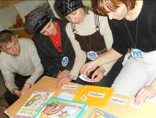
В ходе интеллектуальной разминки родители отвечали на вопросы по правилам дорожного движения.
Во втором туре «Ловушки на дороге» родители знакомились и анализировали ситуации поведения взрослых с детьми на улице, давали свои комментарии. Не обошлось на этом заседании и без выступления детей. Минутка поэзии была посвящена важным знакам.
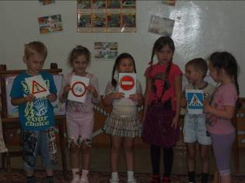
Продолжили игру следующим туром «Перейди дорогу», в ходе которого участники должны были чётко выполнять команды светофора, быть внимательными, чтобы перейти дорогу.
На данном заседании родителям были предложены рекомендации по формированию правильных навыков поведения на улице.
Закончилась встреча песней «Легко на сердце от правил дорожных…» Знать ведь правила движения все должны без исключения!

